**实验九 派生数据类型、结构体和模块**

**一、实验目的**

1．掌握派生数据类型的概念、定义和格式。

2．掌握结构体的引用和初始化方法。

3. 掌握结构体数组的定义。

4. 掌握模块的概念、定义和使用格式。

**二、实验的内容**

1．某班要建立学生信息档案，学生信息数据包括学号、姓名、性别、年龄、家庭住址、5门课程成绩。定义一个学生信息的派生类型，并定义一个能保存全班50人信息的结构体数组。

**要求：**编写源程序，并保存为**源9-1.f90**，然后编译、链接和执行此程序，把**源程序**和**程序运行结果截图放到第三部分**，**并注明题号**。

2．假设一名学生的信息由以下派生数据类型描述。

TYPE STU_TYPE

INTEGER::NUM ！学号

REAL::SCORE ！成绩

END TYPE STU_TYPE

如果有8名学生，求出分数超过平均分的学生的学号及成绩。测试数据如下。

101，85.5，102，70.0，105，50.0，107，67.0，109，88.0，110，95.0，113，77.5，120，89.0

**要求：**编写源程序，并保存为**源9-2.f90**，然后编译、链接和执行此程序，把**源程序**和**程序运行结果截图放到第三部分**，**并注明题号**。

3.运用模块的概念实现极坐标和直角坐标的互换。**要求：**编写源程序，并保存为**源9-3.f90**，然后编译、链接和执行此程序，把**源程序**和**程序运行结果截图放到第三部分**，**并注明题号**。

**注意：按要求完成实验并以word文档提交实验报告，文档以 学号+姓名+实验5.doc命名，例如20201130021王小花实验9.doc。**

**三、实验结果（截图）：**

**1.**

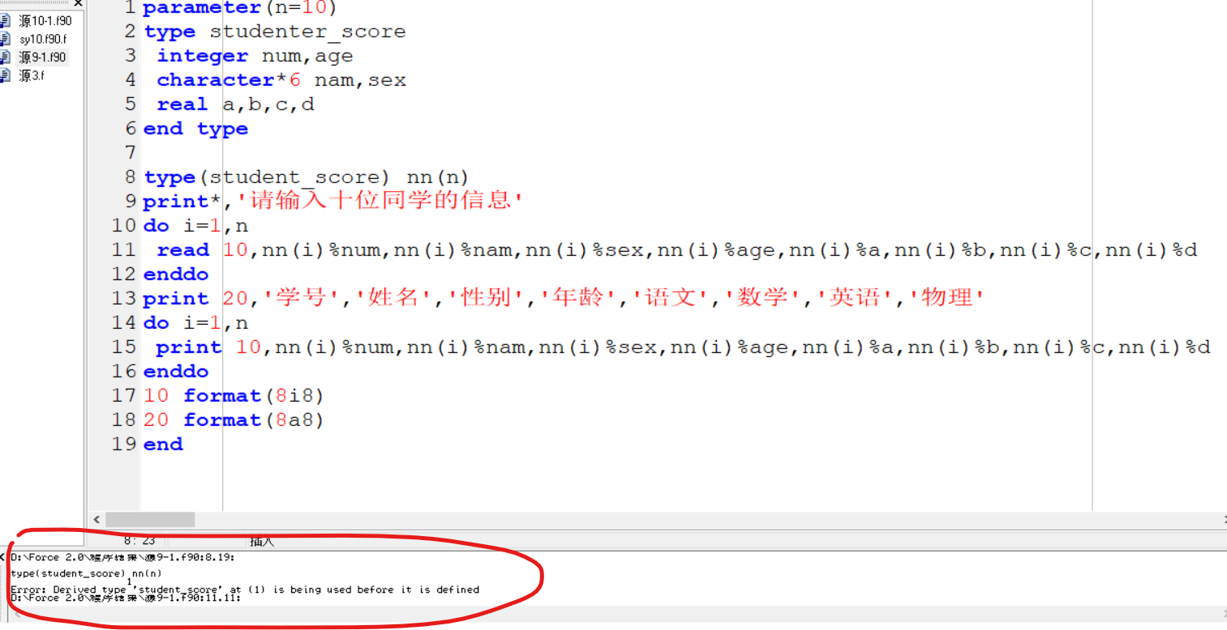

**2.**

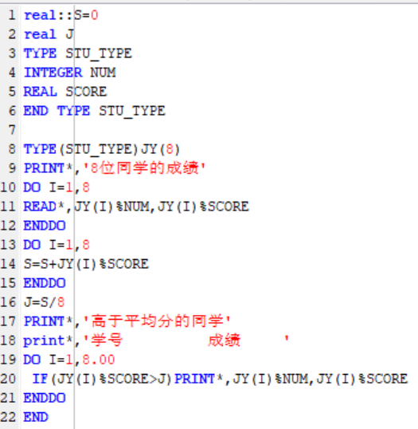

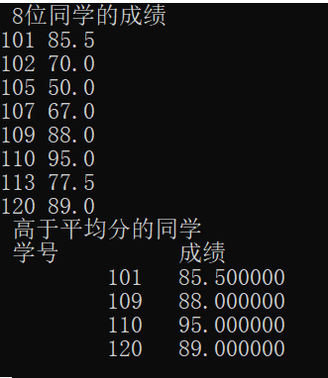

**3.**

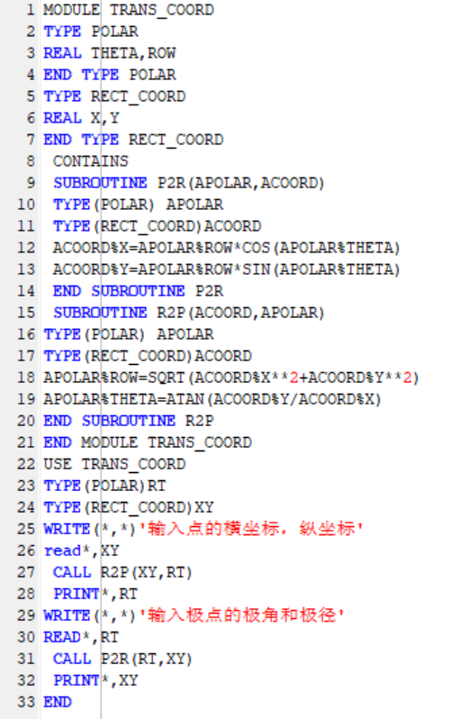

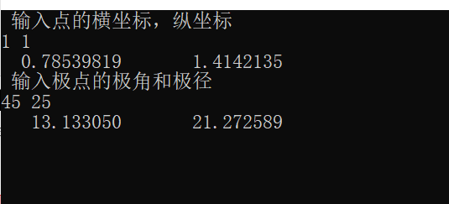

**四、实验小结【对自己而言，通过实验学到的关键技术方法】**

（自己写）